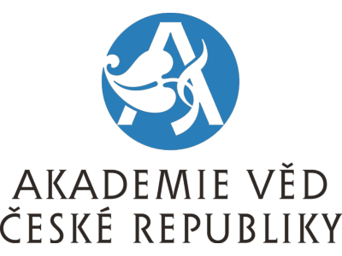
Tisková zpráva
Praha 31. října 2011

Největší vědecký festival Týden vědy a techniky
300 akcí po celé ČR od 1. do 11. listopadu 2011
V listopadu má Týden jedenáct dnů
Týden vědy a techniky je největší vědecký festival v České republice, který pořádá Akademie věd ČR spolu s partnerskými organizacemi. Letošní, jedenáctý ročník se uskuteční ve dnech 1. až 11. listopadu 2011 a jeho program se rozprostře po celé České republice. Nejvíce akcí je naplánováno v Praze, Brně, Ostravě a Českých Budějovicích, další se uskuteční v každém krajském městě a na mnoha dalších místech.
Podrobné informace o festivalu naleznete na www.tydenvedy.cz.
„Mottem letošního ročníku je „Věda pro život“, protože život nám předkládá mnoho otázek a věda umožňuje nacházet na otázky odpověď. Jsme rádi, že odpovědi na své otázky hledají desetitisíce návštěvníků festivalu právě zde,“ uvedl předseda Akademie věd ČR prof. Jiří Drahoš.

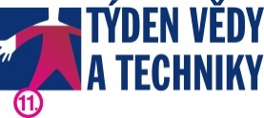
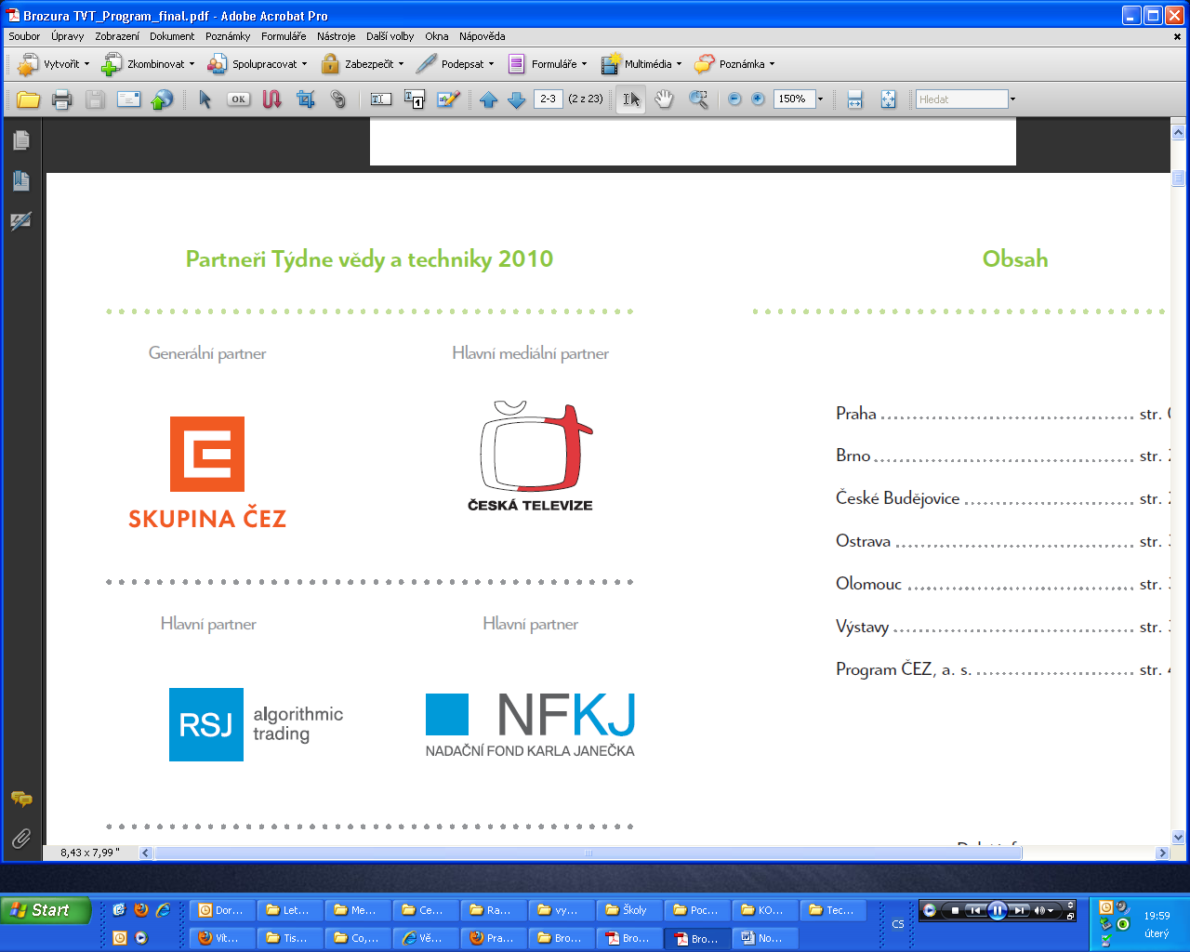
O festivalu Akademie věd ČR Týden vědy a techniky
Poprvé ve své historii nabízí festival program v každém krajském městě. Na festivalu se podílí všechny ústavy Akademie věd ČR a více než 40 partnerských organizací. Festival se rozšiřuje i za hranice České republiky a současně uvádí přednášky zahraničních vědců u nás.
Týden vědy a techniky je určen široké veřejnosti, primárně však studentům středních škol, kterým festival umožní nahlédnout do vědeckých pracovišť a laboratoří a dozvědět se více o světě vědy. Vědečtí pracovníci AV ČR připravili širokou nabídku exkurzí, přednášek, vědeckých kaváren, seminářů a filmových dokumentů, ve kterých představují svou práci, výzkumné projekty, nejmodernější vědecké přístroje a přibližují návštěvníkům nejnovější trendy v oblasti vědy. Uvedeno bude i 25 výstav, které představují vědu také v plné své barevnosti a pestrosti.
V rámci Mezinárodního roku chemie uvádí festival program s chemií související s podtitulem Chemie mezi námi, aby zdůraznil, jak nezbytná chemie pro náš život je.
Přes 40 přednášek bude streamováno a po on-line přenosu bude záznam uložen v archivu. Je možné se tedy k nim kdykoli vrátit a využít je ve výuce.
Pro studenty je připravena řada soutěží, ať již literární ve spolupráci s časopisem
21. století, fotografická ve spolupráci s Národním technickým muzeem, audiovizuální ve spolupráci se serverem Technet.cz nebo znalostní ve spolupráci s časopisem Týden a Český rozhlas Leonardo připravil vědomostní kvíz.
Ing. Radek Rejchrt
+420 221 403 406, +420 733 690 874; rejchrt@ssc.cas.cz
Kontakt pro média:
Karina Nováková
+420 221 403 274, +420 733 690 436; knovakova@ssc.cas.cz

Středisko společných činností AV ČR, v. v. i., Odbor popularizace vědy a marketingu, Národní 3, 110 00 Praha 1
www.ssc.cas.cz ǀ www.avcr.cz ǀ www.tydenvedy.cz
Příloha k tiskové zprávě o TVT 2011

Dny otevřených dveří
Mezi nejatraktivnější části programu festivalu patří Dny otevřených dveří ústavů Akademie věd ČR.
Již tradičně otevírají své dveře také vybrané elektrárny a informační centra energetické Skupiny ČEZ, a. s., některé také nabízejí návštěvu provozu.

Přednášky
Téměř 200 přednášek jsme pro přehlednost rozdělili na témata chemie, biologie, medicína, fyzika, matematika, historie, životní prostředí, svět vědy, digitální technologie aj. Protože je o přednášky v Týdnu vědy a techniky velký zájem, je většina elektronických vstupenek již rezervovaná.
Zveme vás na přednášky, které je ještě možné navštívit:
- Úterý 1. 11. 2011
Seismické vlny ničivé i užitečné
Přednášející: RNDr. Jan Zedník a RNDr. Bohuslav Růžek, CSc., Geofyzikální ústav AV ČR, v. v. i.
http://www.tydenvedy.cz/sd/udalosti/kalendar/prednasky__PRAHA/1101-AKC-Seismicke-vlny.html
Mimozemské sopky aneb Jak to chodí jinde ve Sluneční soustavě a na Marsu obzvláště
Přednášející: Mgr. Petr Brož, Geofyzikální ústav AV ČR, v. v. i.
http://www.tydenvedy.cz/sd/udalosti/kalendar/prednasky__PRAHA/1101-nm-Mimozemske-sopky.html
Co je BIOCEV?
Přednášející: Prof. RNDr. Václav Pačes, DrSc., Ústav molekulární genetiky AV ČR, v. v. i.
http://www.tydenvedy.cz/sd/udalosti/kalendar/prednasky__PRAHA/1101-UcSpol-Co-je-BIOCEV.html
Říční údolí obsahují sedimentární archivy minulosti
Přednášející: RNDr. Tomáš Matys Grygar, Ph.D., Ústav anorganické chemie AV ČR, v. v. i.
http://www.tydenvedy.cz/sd/udalosti/kalendar/prednasky__PRAHA/1101-AKC-Ricni-udoli.html
- Středa 2. 11. 2011
Věda a umělý život
Přednášející: Mgr. Roman Neruda, CSc., Ústav informatiky AV ČR, v. v. i.
http://www.tydenvedy.cz/sd/udalosti/kalendar/prednasky__PRAHA/1102-MuPo-Veda-a-umely.html
Co umí elektroanalytická chemie pro ochranu zdraví a životního prostředí
Přednášející: Prof. RNDr. Jiří Barek, CSc., Přírodovědecká fakulta Univerzity Karlovy v Praze
http://www.tydenvedy.cz/sd/udalosti/kalendar/prednasky__PRAHA/1102-n3-Co-umi-elektroanalyticka-chemie.html
Dr. Jekyll a slečna Hyde: postavení žen a mužů ve vědě
Přednášející: Alice Červinková a Marcela Linková, Sociologický ústav AV ČR, v. v. i.
http://tydenvedy.cz/sd/udalosti/kalendar/prednasky__PRAHA/1102-n3-Dr-Jekyll.html

- Čtvrtek 3. 11. 2011
Velká Morava a současný archeologický výzkum v Mikulčicích
Přednášející: PhDr. Lumír Poláček, CSc., Archeologický ústav AV ČR, Brno, v. v. i.
http://www.tydenvedy.cz/sd/udalosti/kalendar/prednasky__PRAHA/1103-n3-Velka-Morava.html
Face books aneb Je Facebook sokem knihy?
Přednášející: PhDr. Ivona Turinská, Ústav pro českou literaturu AV ČR, v. v. i..
http://www.tydenvedy.cz/sd/udalosti/kalendar/prednasky__PRAHA/1103-PNP-Face-books.html
Jak vznikala rudní ložiska – geochemické metody studia rudních ložisek
Přednášející: RNDr. Petr Dobeš, Česká společnost geologická, Česká geologická služba
http://www.tydenvedy.cz/sd/udalosti/kalendar/prednasky__PRAHA/1103-n3-Jak-vznikala.html
Terahertzové záření: kde se setkáme s paprsky T?
Přednášející: Dr. Filip Kadlec, Fyzikální ústav AV ČR, v. v. i.
http://www.tydenvedy.cz/sd/udalosti/kalendar/prednasky__PRAHA/1103-n3-Terahertzove-zareni.html
Molekuly v mezihvězdném prostoru a zařízení ALMA
Přednášející: Prof. RNDr. Štěpán Urban, CSc., Ústav analytické chemie AV ČR, v. v. i., a VŠCHT
http://tydenvedy.cz/sd/udalosti/kalendar/prednasky__PRAHA/1103-n3-Molekuly-v-mezihvezdnem.html
- Pátek 4. 11. 2011
Plagiáty značkové obuvi z pohledu trasologie
Přednášející: Mgr. Martin Vomáčka, Kriminalistický ústav Praha
http://www.tydenvedy.cz/sd/udalosti/kalendar/prednasky__PRAHA/1104-MuPo-Plagiaty-znackove.html
Projekt CzechGlobe – globální změna
Přednášející: Prof. RNDr. Ing. Michal V. Marek, DrSc., Centrum výzkumu globální změny AV ČR, v. v. i.
http://www.tydenvedy.cz/sd/udalosti/kalendar/prednasky__PRAHA/1104-UcSpol-Projekt-CZECHGLOBE.html

Nabídku doplňují také přednášky našich partnerů, které uvádíme níže.

Promítání dokumentárních filmů
V rámci festivalu uvádíme mimořádně názorné a velmi poutavě a přístupně natočené dokumentární filmy, které přinášejí fascinující obraz nejnovějších možností přírodních, humanitních a společenských věd. Kino Světozor promítne dokument SUBMISE o 100 000 chemikáliích, které používáme, nebo dokument Vítejte v Nanosvětě o vědecko-technické revoluci, která může hluboce změnit budoucnost našeho každodenního života v mnoha oblastech.
Příloha k tiskové zprávě o TVT 2011
Výstavy
Nejnázornější částí programu festivalu Týden vědy a techniky je 25 výstav.
Brněnský Archeologický ústav AV ČR představí archeologické nálezy z Mikulčic mimořádné historické
a umělecké hodnoty. Mnohé z nich lze označit v celosvětovém měřítku za unikáty.
U příležitosti 400letého výročí odchodu vlivného šlechtického rodu Rožmberků z dějinné scény uvádí Knihovna Akademie věd ČR, v. v. i., výstavu Rožmberská knihovna: Mýty a fakta...
A časopis Týden uvede svou fotografickou výstavu Padesát zastavení času.

Doprovodný program
Festival Týden vědy a techniky také doprovází dvě divadelní představení – Život pro vědu v Dejvickém divadle a hra Oxygen v Divadle Broadway, mezinárodní konference Na jiné půdě. Růst v umění, společnosti a kultuře.
Předseda Akademie věd ČR prof. Jiří Drahoš předá v rámci Týdne vědy a techniky Medaile Vojtěcha Náprstka za zásluhy v popularizaci vědy. Slavnostní večer se uskuteční 8. listopadu 2011 v 18 hodin v budově AV ČR.
Velvyslanectví Spolkové republiky Německo v Praze přizve významné osobnosti k pódiové diskusi na téma Excelence ve vědě a vzdělávání a Učená společnost ČR uspořádá kolokvium na téma Vědci hledají vědce. Jak motivovat středoškolské studenty pro vědeckou práci?

Program partnerů Týdne vědy a techniky
Rozmanitý program energetické Skupiny ČEZ, a. s., v rámci Týdne vědy a techniky nabízí přednášky, semináře a dny otevřených dveří 21 elektráren a informačních center, některé také nabízejí návštěvu provozu.
Nadační fond Karla Janečka na podporu vědy a výzkumu uvede přednášku Mecenášství pro českou vědu.
Společnost Metrostav a.s. připravila vědeckou kavárnu o nasazení technologie TBM - EPB při výstavbě metra v pražských geologických podmínkách.
British Council Česká republika v Týdnu vědy a techniky uvádí experty z oblasti matematiky, anglistiky, fyziky a chemie.
Příloha k tiskové zprávě o TVT 2011
Program mediálních partnerů Týdne vědy a techniky
Časopis 21. století připravil pro studenty literární soutěž Věda pro život v 21. století.
V interaktivním stánku představí server Technet.cz nejchytřejší počítač světa, uvede přednášku Třikrát do hlubin vesmíru. Co se nám děje nad hlavou a jak to začalo a pro studenty připravil soutěž Natoč fyziku a chemii na video.
Časopis Týden uvede fotografickou výstavu Padesát zastavení času.
V Kině Světozor v Praze budou promítány populárně naučné filmy. Po některých z nich bude následovat diskuse s odborníky.

Program spolupracujících organizací Týdne vědy a techniky
Národní technické muzeum připravilo pro Týden vědy a techniky program plný přednášek, workshopů pro děti, komentovaných prohlídek a promítání filmů. A také fotografickou soutěž pro mladé fotografy Krása techniky ve fotografii.
Přednášky hostů z Kriminalistického ústavu Praha představí témata z oblasti kriminalistiky.
1. lékařská fakulta Univerzity Karlovy v Praze připravila přednášky z oblasti medicíny.
Památník národního písemnictví uvede literárněvědné přednášky.
Učená společnost ČR uspořádá cyklus přednášek, kolokvium a výstavu pod názvem Quo vadis, scientia?
Národní muzeum uvádí výstavu Vynálezci a vynálezy.
Science Café uspořádá vědecké kavárny v Praze, Brně a Ostravě.
Nakladatelství Academia v rámci Týdne vědy a techniky pokřtí pět knih.
Rada vědeckých společností ČR uspořádá 3. listopadu 2011 blok přednášek.
Česká geologická služba nabídne přednášky a dny otevřených dveří svých pracovišť v Praze a Brně.

Zahraniční spolupráce
Týden vědy a techniky uvede přednášky zahraničních vědců ve spolupráci s British Council a Velvyslanectvím Spolkové republiky Německo v Praze. Připraveny jsou také zahraniční výstavy a Akademie věd ČR představila svou výstavu Věda na vaší straně v Bratislavě.

